

**Mesa de Ayuda Maximo-SCCD**

**RFC 001**



**Recepción/Despacho masivo de Ítems Rotables**

**Contenido**

REVISIONES 3

DESTINATARIOS DE COPIA 3

PROCESO RFC 3

CASO DE USO: Recepción masiva de ítems rotables 4

Sumario 4

Actor principal 4

Actores secundarios 4

Precondición 4

Postcondición 4

Inicio 4

Escenario principal 4

Puntos de extensión 9

Excepciones 9

Formato de archivos de ítems rotables a recibir 9

Cantidad de ítems comprados 10

CASO DE USO: Despacho masivo de ítems rotables 11

Sumario 11

Actor principal 11

Actores secundarios 11

Precondición 11

Postcondición 11

Inicio 11

Escenario principal 11

Excepciones 12

Formato de archivos de ítems rotables 12

# REVISIONES

|  |  |  |  |
| --- | --- | --- | --- |
| **Versión** | **Fecha** | **Autores** | **Observaciones** |
| 01 | 4/4/2014 | Abel Berenstein | Inicial |
| 02 | 11/4/2014 | Abel Berenstein | Agregado Req. 2 |
| 03 | 22/4/2014 | Abel Berenstein | Corrección precondición Req. 1 |
| 04 | 23/4/2014 | Abel Berenstein | Corrección nombres atributos, modificación formato de adjuntos |
| 05 | 06/4/2015 | Abel Berenstein | Agregado de campo ChipsetNum |

# DESTINATARIOS DE COPIA

|  |  |  |
| --- | --- | --- |
| **Nombre** |  | **Organización** |
| Pablo Zanardo | Priux |  |
| Martin Fabra | Priux |  |

# PROCESO RFC

|  |  |  |
| --- | --- | --- |
| REGISTRO | Solicitado por |  |
| Fecha Iniciación |  |
| Prioridad |  |
| Referencias |  |
| PLANIFICACION | Preparado por |  |
| Fecha |  |
| Comentarios |  |
| APROBACION | Aprobado por |  |
| Fecha |  |
| Comentarios |  |
| IMPLEMENTACION | Responsable |  |
| Fecha |  |
| Comentarios |  |
| EVALUACION | Responsable |  |
| Fecha |  |
| Comentarios |  |

# CASO DE USO: Recepción masiva de ítems rotables

## Sumario

Registrar las recepciones de ítems rotativos en forma masiva. El caso de negocio se detalla en el documento ‘Def. recepciones masivas.docx’, Req. 1.

## Actor principal

Operador de carga de ítems rotables al almacén.

## Actores secundarios

No hay.

## Precondición

OC cargada con ítems rotables y con estado ‘ENPRG’ (en progreso) o ‘APROB’ (aprobada). Recibos generados para los ítems rotables de la OC y en estado de ser recibidos.

## Postcondición

Ventana de carga de datos en la operación ‘Recibir partes rotativas’ con datos cargados obtenidos de uno o más archivos.

## Inicio

El operador invoca la aplicación Compras/Recepción y abre una OC con recibos generados para sus ítem rotables.

## Escenario principal

1. El operador selecciona el ícono ‘Adjuntos’ en el encabezado de la pantalla (Fig. 1).
2. Se abre un menú popup, el operador selecciona ‘Agregar nuevos adjuntos’ y luego ‘Agregar archivo nuevo’.
3. Se abre una ventana de selección de archivos con opciones (Fig. 2).
4. El operador presiona el botón ‘Seleccionar archivo’ y elige un archivo con el listado de ítems rotables a cargar. Ver más abajo ‘Formato de archivos de ítems rotables a recibir’.

En el combo ‘Seleccione una carpeta’ selecciona la opción ‘Attachments’, selecciona la opción ‘Copiar el documento a la ubicación predeterminada establecida por el administrador (opción recomendada)’ y deselecciona todas las demás.

1. Presiona el botón ‘Aceptar’ para subir el archivo al servidor y asociarlo a la OC abierta.
2. Si hubiera más archivos con ítems rotables de la OC entonces el operador repite los pasos 1 a 5 para cada uno de los archivos. Puede listarse o eliminar archivos adjuntos a la OC seleccionando el hipervínculo sobre la palabra ‘Adjuntos’ en el encabezado de la pantalla.

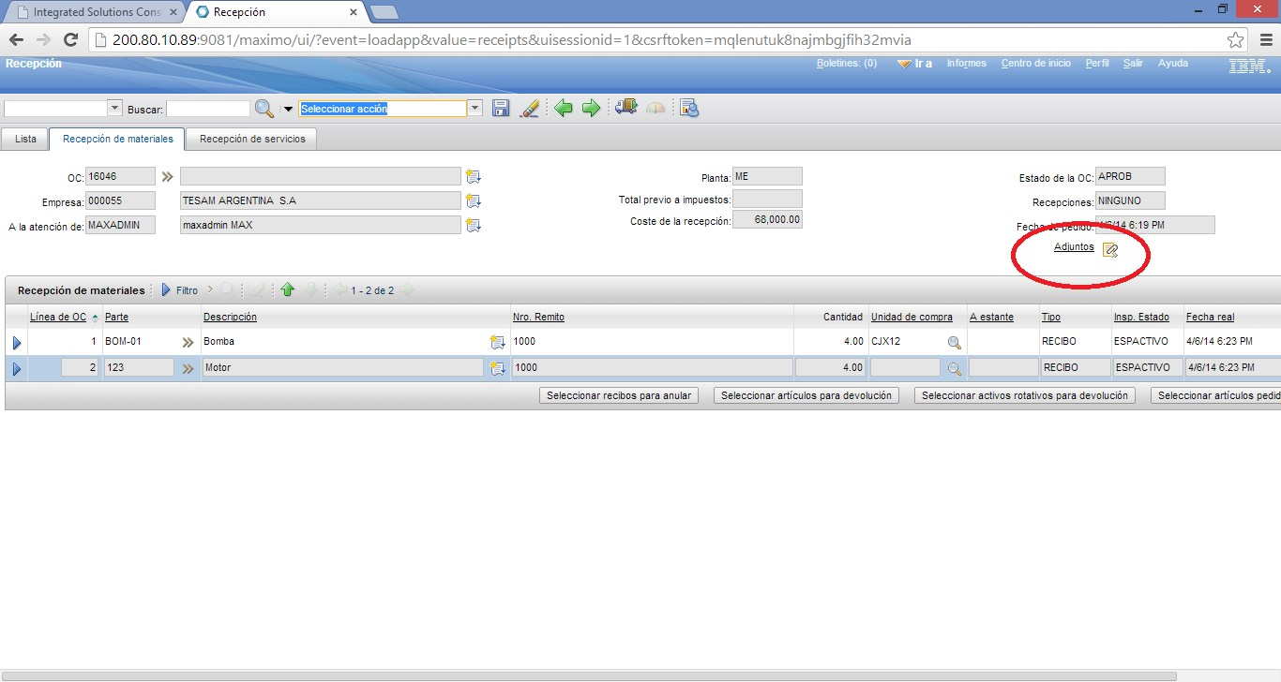

*Fig. 1*

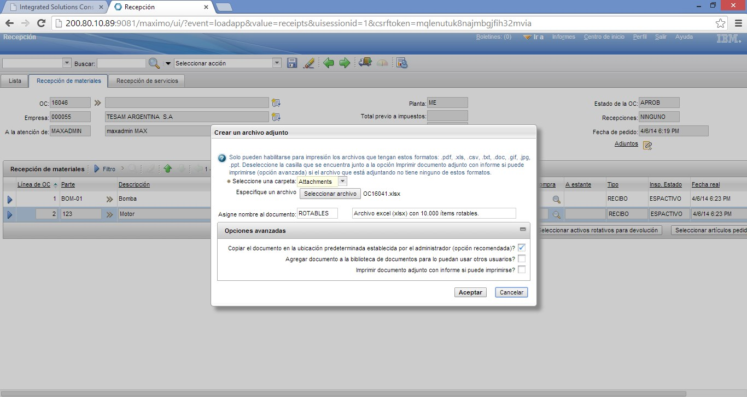

*Fig. 2*

1. El operador selecciona la acción ‘Recibir partes rotativas’ en el menú de acciones (Fig.3).

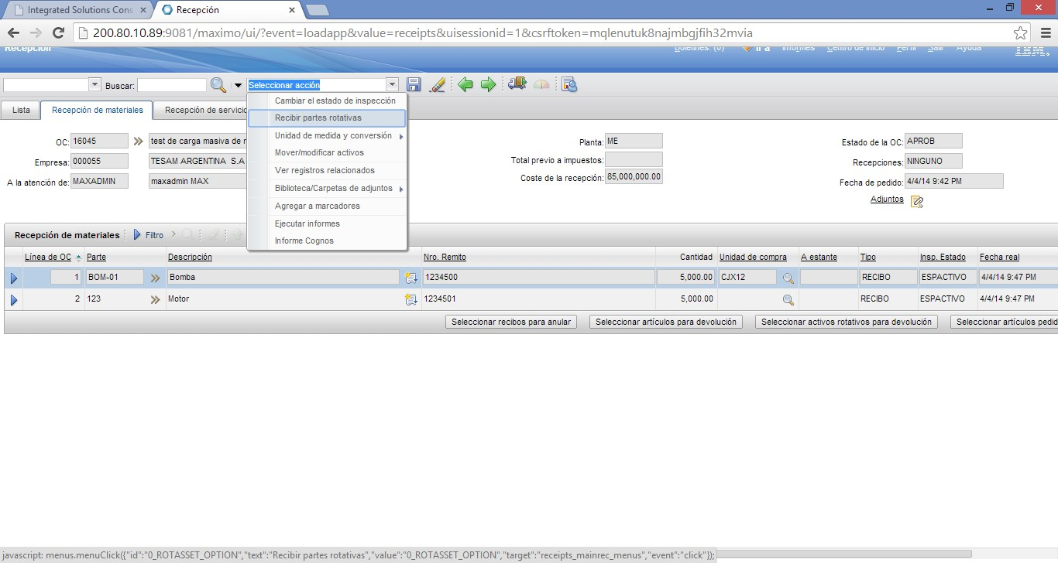

*Fig. 3*

1. Se abre una ventana de diálogo con el listado de ítems rotables recibidos de la OC (Fig. 4).

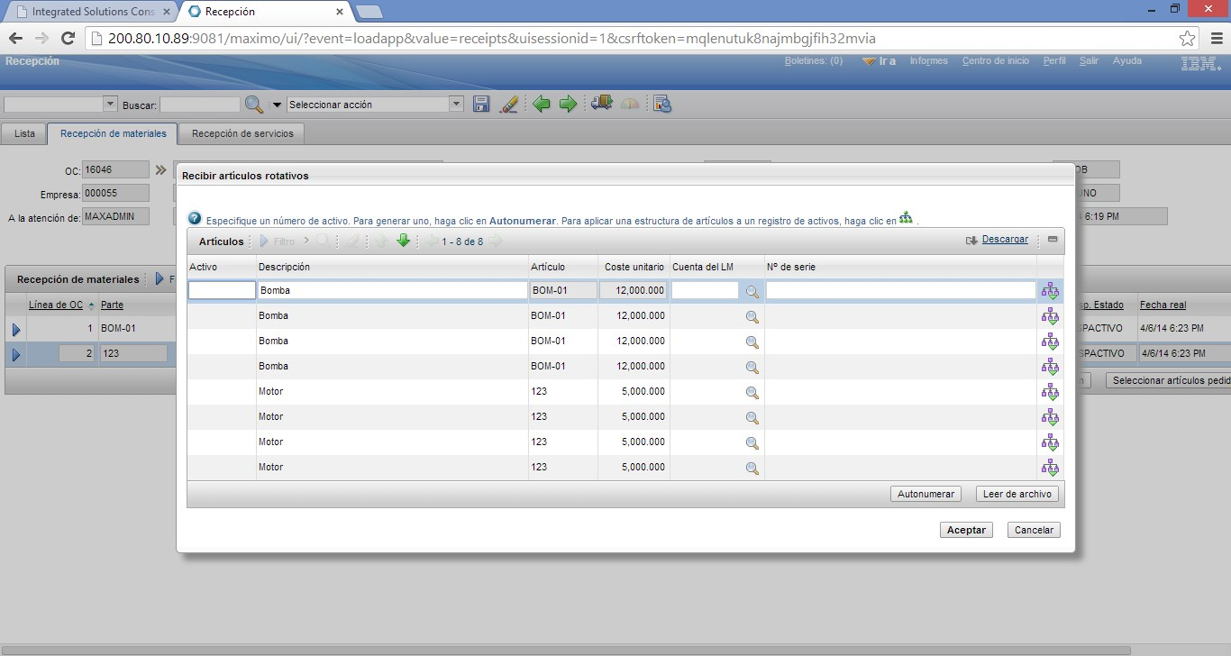

*Fig. 4*

1. El operador aprieta el botón ‘Leer de archivo’.
2. Se abre la ventana de selección de archivos adjuntos a la OC (Fig.5).

No todos los adjuntos tienen que ser de ítems rotables, otros adjuntos con otra información pueden estar asociados a la OC.

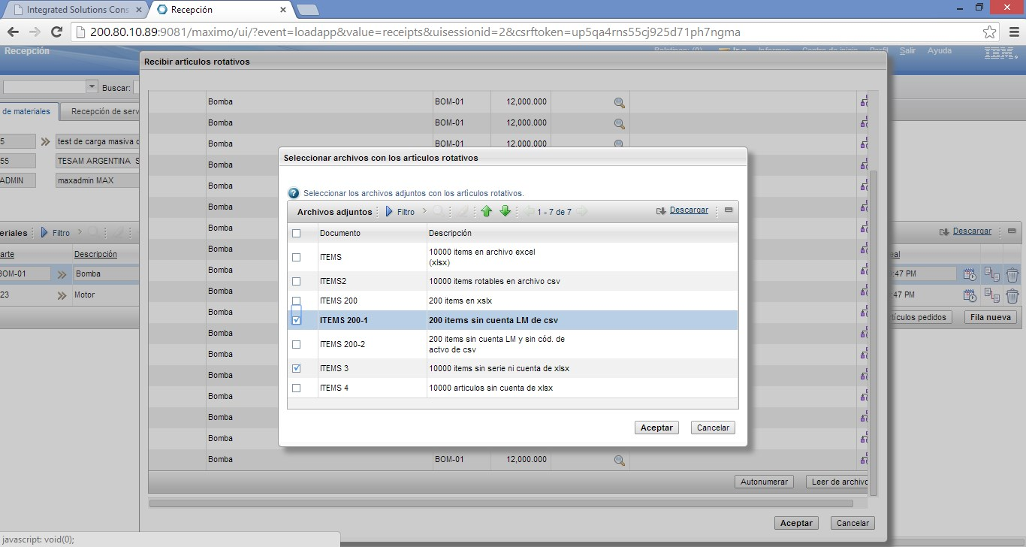

*Fig. 5*

1. El operador selecciona de la lista de adjuntos aquellos que en conjunto contengan los ítems rotables recibidos de la OC, luego presiona el botón ‘Aceptar’.
2. Importados los datos de ítems rotables de los archivos adjuntos seleccionados una ventana informativa notifica el final de la operación con un sumario de registros asignados (Fig. 6)

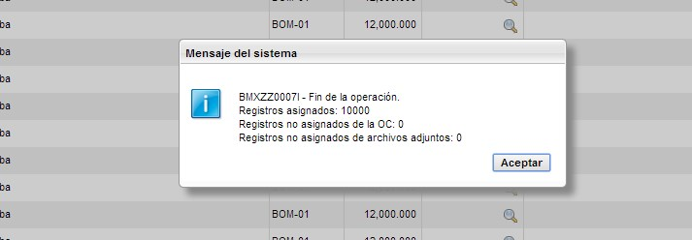

*Fig. 6*

1. Fin del caso de uso.

## Puntos de extensión

13.a. Edición manual.

13.a.1. El operador importa ítems de archivos adjuntos que no consignan número de activo o número de cuenta del LM. Luego de leer los archivos con los ítems rotables el operador edita manualmente los valores faltantes.

13.b. Autonumeración.

13.b.1. El operador importa ítems de archivos adjuntos que no consignan número de activo. Luego de leer los archivos con los ítems rotables presiona el botón ‘Autonumerar’ y el sistema genera automáticamente los números de activo para cada ítem.

## Excepciones

11.a. No se seleccionan archivos.

11.a.1. Una ventana informa del error y termina la operación .

12.a. Archivo con formato inválido.

12.a.1. Una ventana informa del error y termina la operación.

## Formato de archivos de ítems rotables a recibir

Se admiten archivo adjuntos de ítem rotables en los siguientes formatos y extensiones:

* Planilla Excel 97-2003 (xls)
* Planilla Excel 2007-2010 (xlsx)
* Valores delimitados por comas (csv, txt)

Planilla Excel:

En cualquiera de los dos formatos, sólo son significativos los valores de las primeras 5 columnas de la primer hoja del libro.

El formato de las celdas debe ser Texto. No se admiten fórmulas, ni encabezados de columnas.

La primera fila de la hoja debe contener los títulos de las cinco columnas que podrán estar ordenados de manera arbitraria. El sistema leerá e interpretará los datos de cada columna acordemente. Los títulos de las columnas y sus respectivos significados son los siguientes:

|  |  |  |  |
| --- | --- | --- | --- |
| **Título** | **Descripción** | **Atributo** | **Tipo de dato** |
| ITEMNUM | Código de artículo como en el Maestro de Artículos | ITEMNUM | UPPER(30) |
| ASSETNUM | Código de activo | ASSETNUM | UPPER(12) |
| SERIALNUM | N° de serie | SERIALNUM | UPPER(64) |
| GLACCOUNT | Cuenta LM | GLACCOUNT | GL(26) |
| CHIPSETNUM | N° de chipset | ARS_CHIPSETNUM | ALN(30) |

Las columnas tituladas ITEMNUM y SERIALNUM son obligatorias, es decir que deben contener datos.

Las columnas tituladas ASSETNUM, GLACCOUNT y CHIPSETNUM son opcionales, es decir que pueden estar en blanco uno o más de ellos.

No se admiten filas en blanco, sólo se consideran los datos desde la fila N° 1 hasta la primer fila que tenga en blanco las 5 columnas significativas.

Valores delimitados por comas:

Sólo son significativos los valores de las primeras 5 columnas de cada fila del archivo. El delimitador es el carácter ‘,‘ y los valores no van entre comillas.

La primera fila debe contener los títulos de las cinco columnas que podrán estar ordenados de manera arbitraria. El sistema leerá e interpretará los datos de cada columna acordemente.

Los títulos de las columnas y sus respectivos significados son los siguientes:

|  |  |  |  |
| --- | --- | --- | --- |
| **Título** | **Descripción** | **Atributo** | **Tipo de dato** |
| ITEMNUM | Código de artículo como en el Maestro de Artículos | ITEMNUM | UPPER(30) |
| ASSETNUM | Código de activo | ASSETNUM | UPPER(12) |
| SERIALNUM | N° de serie | SERIALNUM | UPPER(64) |
| GLACCOUNT | Cuenta LM | GLACCOUNT | GL(26) |
| CHIPSETNUM | N° de chipset | ARS_CHIPSETNUM | ALN(30) |

Las columnas tituladas ITEMNUM y SERIALNUM son obligatorias, es decir que deben contener datos.

Las columnas tituladas ASSETNUM y GLACCOUNT son opcionales, es decir que pueden estar en blanco uno de ellos o ambos. Aún si estuvieran en blanco deben estar los delimitadores.

## Cantidad de ítems comprados

A la fecha se han hecho pruebas exitosas con archivos de hasta 10.000 ítems, con sólo el número de serie, con número de serie y número de activo, y con número de serie, número de activo y código de cuenta de LM.

Los tiempos asociados a la carga de activos en la operación ‘Recibir’ se detallan a continuación:

|  |  |  |  |  |  |
| --- | --- | --- | --- | --- | --- |
| **Cantidad de ítems** | **Operación** | **N° Serie** | **N°Activo** | **N° Cuenta** | **Tiempo aprox.** |
| 10.000 | Carga activos | X |  |  | 5 segundos |
| 10.000 | Carga activos | X | X |  | 3,5 minutos |
| 10.000 | Carga activos | X | X | X | 8 minutos |
| 10.000 | Autonumerar | N/A | N/A | N/A | 35 segundos |

No hay diferencias perceptibles entre los distintos formatos soportados. No se ha investigado el límite de cantidad de ítems comprados en la operación ‘Recibir’.

# CASO DE USO: Despacho masivo de ítems rotables

## Sumario

Despachar ítems rotativos de almacén en forma masiva. El caso de negocio se detalla en el documento ‘Def. recepciones masivas.docx’, Req. 2.

## Actor principal

Operador de despacho de ítems rotables de almacén.

## Actores secundarios

No hay.

## Precondición

Consumo de inventario cargado y en estado ‘INGRESADO’.

## Postcondición

Ventana de carga de datos en la operación ‘Dividir cantidad de consumo’ con datos cargados obtenidos de uno o más archivos.

## Inicio

El operador invoca la aplicación Inventario/Consumo de inventario y abre un ‘Consumo de inventario’ con ítem rotables en estado ‘INGRESADO’.

## Escenario principal

1. El operador selecciona el ícono ‘Adjuntos’ en el encabezado de la pantalla.
2. Se abre un menú popup, el operador selecciona ‘Agregar nuevos adjuntos’ y luego ‘Agregar archivo nuevo’.
3. Se abre una ventana de selección de archivos con opciones.
4. El operador presiona el botón ‘Seleccionar archivo’ y elige un archivo con el listado de ítems rotables a cargar. Ver más abajo ‘Formato de archivos de ítems rotables a despachar’.

En el combo ‘Seleccione una carpeta’ selecciona la opción ‘Attachments’, selecciona la opción ‘Copiar el documento a la ubicación predeterminada establecida por el administrador (opción recomendada)’ y deselecciona todas las demás.

1. Presiona el botón ‘Aceptar’ para subir el archivo al servidor y asociarlo a la OC abierta.
2. Si hubiera más archivos con ítems rotables de la OC entonces el operador repite los pasos 1 a 5 para cada uno de los archivos. Puede listarse o eliminar archivos adjuntos a la OC seleccionando el hipervínculo sobre la palabra ‘Adjuntos’ en el encabezado de la pantalla.
3. El operador selecciona la acción ‘Cambiar estado’ en el menú de acciones.
4. Se abre la ventana de diálogo ‘Cambiar estado’ con el estado actual y una lista desplegable con los nuevos estados posibles junto a la etiqueta ‘Nuevo estado’.
5. El operador selecciona el estado ‘Autorizado’ y opcionalmente agrega un comentario n el campo ‘Memo’. Luego aprieta el botón ‘Aceptar’.
6. Se abre la ventana ‘Dividir cantidad de consumo’ con los ítems a despachar.
7. El operador aprieta el botón ‘Leer de archivo’.
8. Se abre la ventana de selección de archivos adjuntos.

No todos los adjuntos tienen que ser de ítems rotables a despachar, otros adjuntos con otra información pueden estar asociados al despacho.

1. El operador selecciona de la lista de adjuntos aquellos que en conjunto contengan los ítems rotables a despachar, luego presiona el botón ‘Aceptar’.
2. Importados los datos de ítems rotables de los archivos adjuntos seleccionados éstos aparecerán en la sección inferior de la ventana.
3. Fin del caso de uso.

## Excepciones

13.a. No se seleccionan archivos.

13.a.1. Una ventana informa del error y termina la operación .

13.b. Archivo con formato inválido.

13.b.1. Una ventana informa del error y termina la operación.

13.c. Archivo con artículos y/o cantidades inconsistentes con los ítems a despachar.

13.c.1. Una ventana informa del error y termina la operación.

## Formato de archivos de ítems rotables

Se admiten archivo adjuntos de ítem rotables en los siguientes formatos y extensiones:

* Planilla Excel 97-2003 (xls)
* Planilla Excel 2007-2010 (xlsx)
* Valores delimitados por comas (csv, txt)

Planilla Excel:

En cualquiera de los dos formatos, sólo son significativos los valores de las primeras 2 columnas de la primer hoja del libro.

El formato de las celdas debe ser Texto. No se admiten fórmulas, ni encabezados de columnas.

La primera fila de la hoja debe contener los títulos de las dos columnas que podrán estar ordenados de manera arbitraria.

El sistema leerá e interpretará los datos de cada columna acordemente.

Los títulos de las columnas y sus respectivos significados son los siguientes:

|  |  |  |  |
| --- | --- | --- | --- |
| **Título** | **Descripción** | **Atributo** | **Tipo de dato** |
| ITEMNUM | Código de artículo como en el Maestro de Artículos | ITEMNUM | UPPER(30) |
| ASSETNUM | Código de activo | ASSETNUM | UPPER(12) |

Las columnas tituladas ITEMNUM y SERIALNUM son obligatorias, es decir que deben contener datos.

No se admiten filas en blanco, sólo se consideran los datos desde la fila N° 1 hasta la primer fila que tenga en blanco las 2 columnas significativas.

Valores delimitados por comas:

Sólo son significativos los valores de las primeras 2 columnas de cada fila del archivo. El delimitador es el carácter ‘,‘ y los valores no van entre comillas.

La primera fila debe contener los títulos de las dos columnas que podrán estar ordenados de manera arbitraria. El sistema leerá e interpretará los datos de cada columna acordemente.

Los títulos de las columnas y sus respectivos significados son los siguientes:

|  |  |  |  |
| --- | --- | --- | --- |
| **Título** | **Descripción** | **Atributo** | **Tipo de dato** |
| ITEMNUM | Código de artículo como en el Maestro de Artículos | ITEMNUM | UPPER(30) |
| ASSETNUM | Código de activo | ASSETNUM | UPPER(12) |

Las columnas tituladas ITEMNUM y SERIALNUM son obligatorias, es decir que deben contener datos.